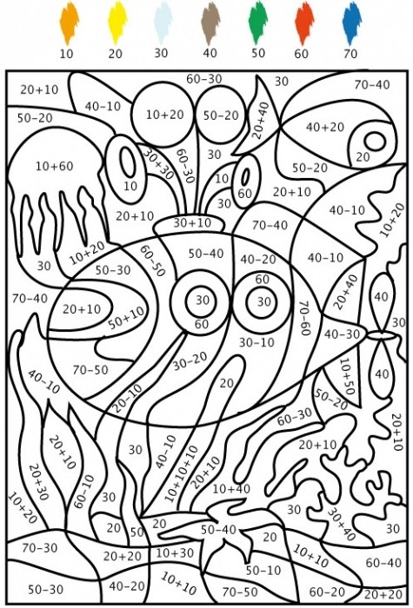
10 oranžová, 20 žlutá, 30 bílá, 40 šedá, 50 zelená, 60 červená, 70 modrá

